

18.3.2014
TZ_Odhalení: Pravý důvod kauzy “odhaleného videa” Cristovao mnohé překvapí
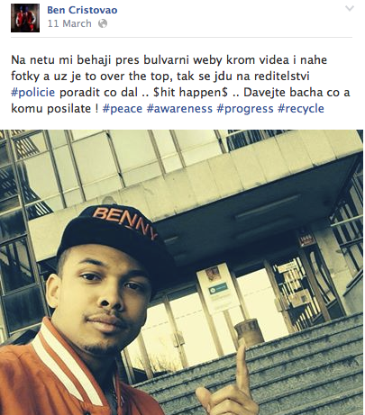

Poslední dva týdny sdílela společenská média informace o “odhaleném videu” Bena Cristovao. Ten měl být údajně natočen zhrzenou milenkou, která se rozhodla pořízené video předat médiím. Ihned po zveřejnění se začalo pátrat po oné neznámé a spekulovat, zda osobou ve videu je právě Ben. Bena Cristovao i jeho management Championship Music kontaktovalo několik novinářů se snahou získat komentář ke zmiňované kauze, ti ale mlčeli. Jak dnes již můžeme říci, vše je totiž úplně jinak.

Kampaň byla uskutečněna na podporu myšlenky projektu Seznam se bezpečně, kterou zaštiťuje internetový portál Seznam.cz. Kampaň samotná i každý její krok (zveřejnění videa, odhalení identity slečny, vyfocení slečny, odchycení Bena Cristovao na letišti a návštěva Bena na policii atd.) byl naplánován několik měsíců dopředu. Ve spolupráci s Bauermedia (Jenprozeny.cz, Jenpromuze.cz, Jenproholky.cz, tištěný magazín Spy a jeho online verze) byly materiály postupně šířeny mezi čtenáře a následně sdíleny dalšími médii. Přestože šlo o velmi netradiční formu kampaně, která mohla uškodit jménu Bena Cristovao, cílem bylo upozornit na důležité téma, kterému se věnuje projekt Seznam se bezpečně.

Tento projekt funguje už od roku 2009. Je zaměřen na rizika anonymního seznamování prostřednictvím internetové komunikace a snaží se vést děti a teenagery k větší opatrnosti a také poskytnout informace o tom, kde hledat v případě nutnosti pomoc. Ben Cristovao je do tohoto projektu již delší dobu aktivně zapojen, společně s ostatními tvářemi projektu vystupuje na besedách po školách. Přestože si byl vědom toho, že jde s videem "s kůží na trh", věděl, že kampaň jako taková má možnost zacílit na široké spektrum lidí. Na internetu se v současné době děje bohužel i tolik špatných věcí, že je potřeba chránit jeho uživatele. Uvědomuju si svoji pozici vůči fanouškům a beru ji za závazek. Chci upozorňovat na rizika téhle formy komunikace, ktera se kolikrát nezdají tak velká. Chovejte se na internetu, jako by to bylo v reálném životě. Tak abyste se Vy nebo Vaše okolí nedostalo do úzkých. Seznam se bezpečně je jedna z aktivit, která pro mne a hlavně pro Vás má smysl! Dodává Ben Cristovao ke svému zapojení do kampaně.

Vedle Bena Cristovao je důležité zmínit také další osobnosti spojené s projektem Seznam se bezpečně jako: mjr. Mgr. Václav Písecký – vedoucí odd. Informační kriminality, Krajské ředitelství policie hl. města Prahy, Mgr. Peter Porubský – vedoucí Linky bezpečí, Martin Kožíšek – manažer pro internetovou bezpečnost, Seznam.cz a Mirek Vaňura – moderátor (například pořad 112 a Naše zprávy na TV Barrandov).

Další informace o kampani naleznete na: http://www.seznamsebezpecne.cz/naha-celebrita. Odhalení kampaně proběhlo v rámci vysílání TOP STAR Magazínu 17.3.2014: http://play.iprima.cz/top-star-magazin-2014-12

Odkazy na vybrané zveřejněné články:

http://www.spy.cz/showbyznys/21436-cristovao-sex-po-internetu-hanbate-video
http://www.spy.cz/showbyznys/21450-perna-chvile-bena-cristovaa-letadlo-melo-problem
http://www.spy.cz/showbyznys/21473-cristovao-hanbate-video-pomsta-zhrzene-milenky
http://www.jenprozeny.cz/celebrity/38348-ben-cristovao-sex-pres-internet
http://prask.nova.cz/clanek/novinky/ben-cristovao-skoncil-na-policii-kvuli-nahym-fotkam-a-videu.html
http://lui-magazine.cz/novinky/item/2944-ben-cristovao-před-webkamerou-úplně-nahý
http://www.blesk.cz/clanek/celebrity-ceske-celebrity/236955/nechutne-obvineni-tohle-ma-byt-domaci-porno-video-bena-cristovaa.html
http://www.showbiz.cz/ben-cristovao-ukazoval-divce-pres-internet-nahe-telo-ta-to-zverejnila/

